КАРТА ДИСТАНЦИОННОГО ЗАНЯТИЯ

Дата: 22.04.2020
Класс: 2
Предмет: математика
Учитель: Орлова О. А.
Адрес обратной связи: ol_orl_65@mail.ru

1. Инструкция для учащегося.
Задания по математике выполняем в тонкую тетрадь. Пишите аккуратно. Каждая цифра в своей клеточке.
- Тема: Взаимно – обратные задачи.
Цель: Сформировать представление о взаимно обратных задачах, умение их распознавать и составлять задачи обратные данной.

- Краткий план занятия.
- Рассмотрите краткие условия. Устно составьте по ним задачи про яблоки. Запишите решения примерами и ответы.
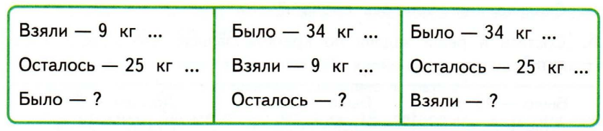
- Чем похожи эти задачи? (они все про яблоки, одинаковые слова в кратких условиях, одинаковые тройки чисел)
- Чем отличаются? (вопросами)
Что было известно в первой задаче, становится неизвестным во второй. А что было неизвестно в первой, становится известным во второй.
Эти задачи являются взаимно обратными.

2) Учебник стр. 70 Рассмотрите текст и задачи на этой странице.

- Учебник стр. 70 № 1 Записывайте краткое условие, решение и ответ в каждой задаче.

- Стр. 71 № 3 - Записывайте краткие условие, решения, ответы.

- Стр. 71 № 2 - Не забывайте записывать промежуточные ответы.

- Стр. 71 № 4 – Правильно оформляйте запись.
4дм 3см > 3дм 4см
43см > 34см
- Домашнее задание: Рабочая тетрадь стр. 72

